SETE di PAROLA

dal 17 al 23 APRILE 2022
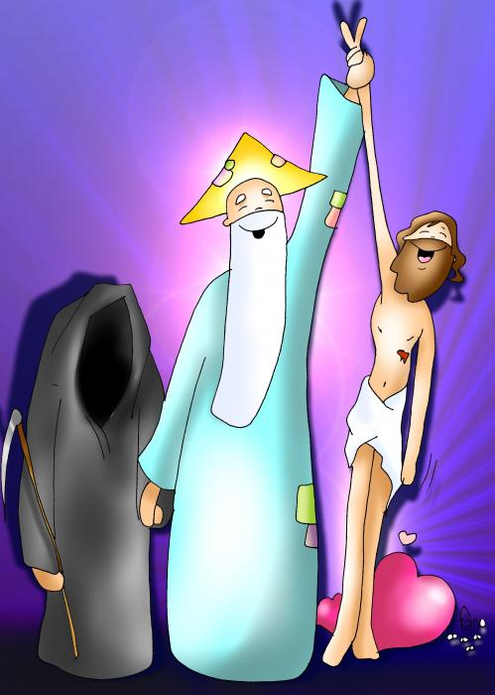
Pasqua di Risurrezione

CRISTO VIVE…
L'amore
ha vinto
la morte,
Alleluia!
_______________________________________________

VANGELO DEL GIORNO
COMMENTO
PREGHIERA
IMPEGNO
Domenica di Pasqua, 17 aprile 2022
Liturgia della Parola At 10,34a.37-43; Sal 117; Col 3,1-4; Gv 20,1-9
La Parola del Signore …è ascoltata
Il primo giorno della settimana, Maria di Màgdala si recò al sepolcro di mattino, quando era ancora buio, e vide che la pietra era stata tolta dal sepolcro. Corse allora e andò da Simon Pietro e dall’altro discepolo, quello che Gesù amava, e disse loro: «Hanno portato via il Signore dal sepolcro e non sappiamo dove l’hanno posto!». Pietro allora uscì insieme all’altro discepolo e si recarono al sepolcro. Correvano insieme tutti e due, ma l’altro discepolo corse più veloce di Pietro e giunse per primo al sepolcro. Si chinò, vide i teli posati là, ma non entrò. Giunse intanto anche Simon Pietro, che lo seguiva, ed entrò nel sepolcro e osservò i teli posati là, e il sudario – che era stato sul suo capo – non posato là con i teli, ma avvolto in un luogo a parte. Allora entrò anche l’altro discepolo, che era giunto per primo al sepolcro, e vide e credette. Infatti non avevano ancora compreso la Scrittura, che cioè egli doveva risorgere dai morti.

…è meditata

Pietro e Giovanni corrono nel silenzio della città ancora immersa nel sonno. I mercanti tirano fuori le mercanzie per la giornata dopo il sabato di riposo. Il sole si sta alzando e inonda di luce la pietra color ocra di Gerusalemme. Tra gli stretti vicoli di Gerusalemme, pestando il selciato appena rifatto dal grande re Erode, il fiato corto, i due escono dalla città. Corrono lasciando di fianco la cava di pietra in disuso riutilizzata dai romani. I pali verticali, come alberi rinsecchiti, svettano in alto, aspettando nuovi condannati. Il sangue rappreso tinge di rosso il legno scuro. Corrono, ancora, il fiato manca, la tunica impaccia la corsa. Pietro, meno giovane, si attarda; scendono rapidamente oltre la cava. I soldati romani di guardia sono spariti, la tomba di Giuseppe di Arimatea è senza la pesante pietra che ne bloccava l'ingresso. Giovanni aspetta, le tempie pulsano, ansima. Ripensa al volto sconvolto di Maria, dieci minuti prima, che li aveva tirati giù dal letto parlando di Gesù. Arriva Pietro. Giovanni lo guarda lungamente, poi abbassano la testa ed entrano. Nulla. Gesù è scomparso. Nulla, solo il lenzuolo, come sgonfiato, e il sudario piegato. Nulla, Gesù è scomparso. Tutto è iniziato da quella corsa, amici. Quella tomba vuota, ultimo drammatico regalo del discepolo Giuseppe, ricco e potente, che non aveva potuto salvare dalla morte il suo Maestro, è rimasta lì, vuota, a Gerusalemme, muta testimone della resurrezione. Adriano, l'imperatore, l'aveva fatta riempire di terra, ed era diventata, insieme alla cava in disuso, il terrapieno che sosteneva – ironia della sorte – il tempio pagano di Giove. Aelia Capitolina, aveva chiamato la ribelle Gerusalemme, e col nuovo assetto urbano, l'imperatore voleva spazzare via ogni memoria di giudei e delle loro incomprensibili dispute. Tre secoli dopo era stata riportata alla luce dalla devota Elena, madre del primo imperatore cristiano Costantino. La tomba è ancora lì: vi hanno costruito un'immensa basilica, è stata oggetto di pellegrinaggio per un millennio e mezzo, tentarono di distruggerla, pezzo per pezzo, a causa della furia di un sultano che – evidentemente – non conosceva il Corano. Ora è ricoperta di marmi, la tomba, divisa tra mille confessioni cristiane che ne rivendicano la proprietà. Non importa, amici. E' lì, quella tomba, esattamente lì dove la trovarono Pietro e Giovanni. Ed è vuota. Ci pensate? Tutta la nostra fede è costruita sull'assenza di un cadavere. La morte è stata sconfitta, amici. Il Dio nudo, appeso, evidente, il Dio sconfitto e straziato, il Dio deposto sulla fredda pietra non è più qui, è risorto. Risorto, amici. Non rianimato, non ripresosi, non vivo nel nostro ricordo e amenità consolatorie di questo genere. No, Gesù è davvero vivo, risorto, presente per sempre. Non è facile credere, lo so bene. Incontreremo, in questi cinquanta giorni, la fatica degli apostoli, che è la nostra, a convertire il cuore a questa sconcertante novità.
Ci vuole fede a superare il proprio dolore. Tutti abbiamo una qualche ragione per sentire vicino Gesù crocifisso. Tutti ci commuoviamo davanti a tale strazio, tutti sappiamo condividere il dolore che è esperienza comune di ogni uomo.
Ma gioire no, è un altro paio di maniche, gioire significa uscire dal proprio dolore, non amarlo, superarlo abbandonandolo. Stamani corriamo amici, anche noi. Pasqua è la vittoria dell'amore, la pienezza della vita. La scommessa, terribile, di un Dio abbandonato alla nostra volontà, è vinta. A noi, ora, di credere, di vivere da risorti, di vedere le bende e di credere, come Giovanni e Pietro. A noi, discepoli affannati nella corsa, sempre in ritardo rispetto alla forza dirompente di questo Dio, resta ora la sfida della fede. Gesù è risorto, amici, smettiamola di cercare il crocefisso, smettiamola di piangerci addosso e di lamentare un Dio assente. Gesù è risorto amici.
------------------------------------------------------
Forte è la morte, che è capace di privarci del dono della vita; Forte è l'amore, che è capace di donare di nuovo la possibilità di una vita migliore. Forte è la morte, che ha il potere di spogliarci dell'abito di questo corpo; Forte è l'amore, che ha il potere di strappare alla morte il suo bottino e di riconsegnarlo a noi. Forte è la morte, a cui nessun uomo può opporre resistenza; Forte è l'amore, che può trionfare sulla stessa morte, smussare il suo aculeo, porre fine alle sue rivendicazioni, svergognare la sua vittoria.
Baldovino di Canterbury, vescovo

…è pregata
Santa Maria, donna del terzo giorno, donaci la certezza che, nonostante tutto, la morte non avrà più presa su di noi. Che le ingiustizie dei popoli hanno i giorni contati. Che i bagliori delle guerre si stanno riducendo a luci crepuscolari. Che le sofferenze dei poveri sono giunte agli ultimi rantoli. Che la fame, il razzismo, la droga sono il riporto di vecchie contabilità fallimentari. Che la noia, la solitudine, la malattia sono gli arretrati dovuti ad antiche gestioni. E che, finalmente, le lacrime di tutte le vittime delle violenze e del dolore saranno presto prosciugate come la brina dal sole della primavera. Solo tu ci puoi assicurare che la morte è stata uccisa davvero, perché l'hai vista esanime a terra.
Santa Maria, donna del terzo giorno, strappaci dal volto il sudario della disperazione e arrotola per sempre, in un angolo, le bende del nostro peccato.
Don Tonino Bello

…mi impegna
Lo diremo a tutti, Signore! Diremo che tu sei il Dio della vita, a chi ti cerca diremo di non perdere tempo tra i sepolcri. Tu non sei un Dio morto. Tu non abiti in una tomba. Diremo che la vita nell'amore vince ogni morte, diremo che la vita donata per amore risorge e che quella trattenuta nel possesso marcisce. Diremo che quel sepolcro era vuoto, strappato al buio della morte e che la luce della Pasqua può sconfiggere le ombre che ci abitano. Lo diremo a tutti, Signore. Lo diremo anche stando in silenzio, anche solo con un sorriso. Tu sei il Dio della vita.

Lunedì 18 aprile 2022
Liturgia della Parola At 2,14.22-33; Sal 15; Mt 28,8-15
La Parola del Signore …è ascoltata
In quel tempo, abbandonato in fretta il sepolcro con timore e gioia grande, le donne corsero a dare l’annuncio ai suoi discepoli. Ed ecco, Gesù venne loro incontro e disse: «Salute a voi!». Ed esse si avvicinarono, gli abbracciarono i piedi e lo adorarono. Allora Gesù disse loro: «Non temete; andate ad annunciare ai miei fratelli che vadano in Galilea: là mi vedranno». Mentre esse erano in cammino, ecco, alcune guardie giunsero in città e annunciarono ai capi dei sacerdoti tutto quanto era accaduto. Questi allora si riunirono con gli anziani e, dopo essersi consultati, diedero una buona somma di denaro ai soldati, dicendo: «Dite così: “I suoi discepoli sono venuti di notte e l’hanno rubato, mentre noi dormivamo”. E se mai la cosa venisse all’orecchio del governatore, noi lo persuaderemo e vi libereremo da ogni preoccupazione». Quelli presero il denaro e fecero secondo le istruzioni ricevute. Così questo racconto si è divulgato fra i Giudei fino a oggi.

…è meditata

La Chiesa, che è "Madre e Maestra", sapendo come è difficile e impegnativa la fede nella Risurrezione, moltiplica in ogni giorno di questa Ottava di Pasqua le apparizioni del Risorto per dare sempre più un'ulteriore conferma alla nostra fede pasquale. Questo ottavario è una Pasqua continua! Nel ‘lunedì dell'Angelo' il Vangelo di Matteo ci presenta il Risorto che va incontro alle donne che, recatesi al sepolcro di Gesù, lo trovano vuoto e vedono un angelo che annuncia loro la Risurrezione. E mentre esse corrono a portare l'annuncio ai discepoli, incontrano Gesù stesso che dice loro: "Non temete; andate ad annunciare ai miei fratelli che vadano in Galilea: là mi vedranno". La Galilea è la terra di ‘periferia' cara a Gesù, nella quale egli aveva iniziato la sua predicazione. Di là dovrà ripartire anche il Vangelo della Risurrezione. È questo un invito che vale per tutti i discepoli di Cristo! Ogni generazione deve raggiungere la propria Galilea per incontrare il Risorto e annunciarlo a tutti, perché tutti lo possano incontrare. Non mancano anche oggi quelli che vorrebbero bloccare l'annuncio della Pasqua. L'Evangelista, nella seconda parte del Vangelo di oggi, narra che i capi religiosi del tempo di Gesù, spaventati dal racconto dei soldati di guardia, li corrompono con una somma di denaro a negare l'evidenza: il corpo di Gesù è stato trafugato dai discepoli mentre loro dormivano! Si tratta di due testimonianze opposte: un gruppetto di povere donne senza alcuna credibilità, contro i soldati di guardia, assai più credibili di loro. Il mondo vuole che le tomba rimanga ben sigillata, chiusa, e si serve della menzogna e della corruzione perché non si sappia mai che Egli è Risorto, che la Vita ha vinto la morte, che l'Amore ha trionfato sull'odio e la violenza.
------------------------------------------------------
La mattina di Pasqua le donne, giunte nell'orto, videro il macigno rimosso dal sepolcro. Ognuno di noi ha il suo macigno:una pietra enorme messa all'imboccatura dell'anima... È il macigno della solitudine, della miseria della malattia, dell'odio, della disperazione, del peccato. Pasqua allora, sia per tutti il rotolare del macigno, la fine degli incubi, l'inizio della luce. La Pasqua è l’evento che ha portato la novità radicale per ogni essere umano, per la storia e per il mondo: è trionfo della vita sulla morte; è festa di risveglio e di rigenerazione. Lasciamo che la nostra esistenza sia conquistata e trasformata dalla Risurrezione!

…è pregata
È veramente cosa buona e giusta, nostro dovere e fonte di salvezza, proclamare sempre la tua gloria, o Signore, e soprattutto esaltarti in questo giorno nel quale Cristo, nostra Pasqua, si è immolato.
È lui il vero Agnello che ha tolto i peccati del mondo, è lui che morendo ha distrutto la morte e risorgendo ha ridato a noi la vita.
Per questo mistero, nella pienezza della gioia pasquale,
l'umanità esulta su tutta la terra e le schiere degli angeli e dei santi
cantano senza fine l'inno della tua gloria

…mi impegna
La lieta notizia della Risurrezione dovrebbe trasparire sul nostro volto, nei nostri sentimenti e atteggiamenti, nel modo in cui trattiamo gli altri. Noi annunciamo la risurrezione di Cristo quando la sua luce rischiara i momenti bui della nostra esistenza e possiamo condividerla con gli altri; quando sappiamo sorridere con chi sorride e piangere con chi piange; quando camminiamo accanto a chi è triste e rischia di perdere la speranza; quando raccontiamo la nostra esperienza di fede a chi è alla ricerca di senso e di felicità. Con il nostro atteggiamento, con la nostra testimonianza, con la nostra vita, diciamo: Gesù è risorto! Lo diciamo con tutta l’anima.

Martedì 19 aprile 2022
Liturgia della Parola At 2,36-41; Sal 32; Gv 20,11-18
La Parola del Signore …è ascoltata
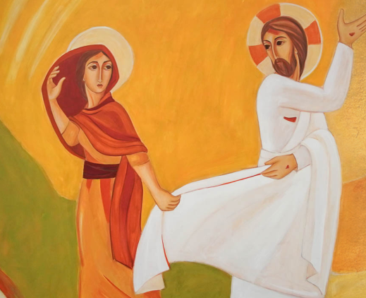
In quel tempo, Maria stava all’esterno, vicino al sepolcro, e piangeva. Mentre piangeva, si chinò verso il sepolcro e vide due angeli in bianche vesti, seduti l’uno dalla parte del capo e l’altro dei piedi, dove era stato posto il corpo di Gesù. Ed essi le dissero: «Donna, perché piangi?». Rispose loro: «Hanno portato via il mio Signore e non so dove l’hanno posto». Detto questo, si voltò indietro e vide Gesù, in piedi; ma non sapeva che fosse Gesù. Le disse Gesù: «Donna, perché piangi? Chi cerchi?». Ella, pensando che fosse il custode del giardino, gli disse: «Signore, se l’hai portato via tu, dimmi dove l’hai posto e io andrò a prenderlo». Gesù le disse: «Maria!». Ella si voltò e gli disse in ebraico: «Rabbunì!» - che significa: «Maestro!». Gesù le disse: «Non mi trattenere, perché non sono ancora salito al Padre; ma va’ dai miei fratelli e di’ loro: “Salgo al Padre mio e Padre vostro, Dio mio e Dio vostro”». Maria di Màgdala andò ad annunciare ai discepoli: «Ho visto il Signore!» e ciò che le aveva detto.

…è meditata

Maria di Màgdala rimane accanto al sepolcro e piange. La perdita dell'unico che l'aveva capita l'ha fatta correre e l'ha indotta a cercarlo. Noi troppo poco piangiamo la perdita del Signore! Maria è sconsolata. A tutti, ai due angeli e al "giardiniere" chiede di Gesù. È tutta tesa alla ricerca del Maestro, null'altro le interessa. Maria è esempio della vera credente che cerca il suo Signore. Lo chiede anche al "giardiniere". Ella vede Gesù con gli occhi, ma non lo riconosce finché non viene chiamata per nome. È quel che accade anche a noi con il Vangelo. Non gli occhi ci permettono di riconoscere Gesù, ma la voce. Quel timbro, quel tono, quel nome pronunciato con una tenerezza che tante volte le aveva toccato il cuore, fanno cadere la barriera, e Maria riconosce il suo maestro. Ascoltarlo anche una sola volta significa non abbandonarlo più. La voce di Cristo (il Vangelo) non si dimentica; udita per un attimo, non vi si rinuncia più. La familiarità con le parole evangeliche è familiarità con il Signore: costituisce la via per vederlo e incontrarlo. Maria si getta ai piedi di Gesù e lo abbraccia con l'affetto struggente di chi ha ritrovato l'uomo decisivo della sua vita. Ma Gesù le dice: "Non mi trattenere... Va' piuttosto dai miei fratelli". L'amore evangelico è un'energia che spinge ad andare oltre. Maria fu ancor più felice mentre correva nuovamente verso i discepoli per annunciare a tutti: "Ho visto il Signore!". Lei, la peccatrice, è divenuta la prima annunciatrice del Vangelo.
-----------------------------------------
Maria ha conosciuto il Signore, è sua discepola, ha conosciuto la sua tenerezza e la sua misericordia. Ma, nonostante questo, è travolta dalla sofferenza. Al discepolo la sofferenza non viene evitata, al credente, a volte, succede di sprofondare nel dolore. Forse siamo arrivati a questa Pasqua senza gioia, col cuore pieno di dolore. Non siamo soli e il Signore ci viene incontro e ci incoraggia, ci invita ad alzare lo sguardo a non restare ripiegati sulle nostre disgrazie ma a condividere l'immensa libertà interiore del Signore che ha sconfitto la morte.

…è pregata
Fa' che ogni giorno, Signore, ci lasciamo chiamare per nome da te, come chiamasti Maria Maddalena, perché ti possiamo testimoniare come Dio della vita, che vive e regna nei secoli dei secoli. Amen.

…mi impegna
Che Dio, in Gesù, sia morto e risorto per me, non è normale: è semplicemente sconvolgente. Non posso restare indifferente. Non posso prenderla alla leggera! Se abbiamo il coraggio di rientrare in noi stessi e di sostare in silenzio presso "la tomba vuota" del nostro cuore, forse potremo nuovamente percepire il nostro nome sussurrato con infinita tenerezza da Colui che da sempre ci abita. Ascoltiamone il dolce rimprovero che ci invita a una fede robusta, capace non solo di riconoscerlo nella trama del nostro vivere, ma anche di lanciarci in un rinnovato e deciso impegno di testimonianza.

Mercoledì 20 aprile 2022
Liturgia della Parola At 3,1-10; Sal 104; Lc 24,13-35
La Parola del Signore …è ascoltata
Ed ecco, in quello stesso giorno, [il primo della settimana], due [dei discepoli] erano in cammino per un villaggio di nome Èmmaus, distante circa undici chilometri da Gerusalemme, e conversavano tra loro di tutto quello che era accaduto. Mentre conversavano e discutevano insieme, Gesù in persona si avvicinò e camminava con loro. Ma i loro occhi erano impediti a riconoscerlo. Ed egli disse loro: «Che cosa sono questi discorsi che state facendo tra voi lungo il cammino?». Si fermarono, col volto triste; uno di loro, di nome Clèopa, gli rispose: «Solo tu sei forestiero a Gerusalemme! Non sai ciò che vi è accaduto in questi giorni?». Domandò loro: «Che cosa?». Gli risposero: «Ciò che riguarda Gesù, il Nazareno, che fu profeta potente in opere e in parole, davanti a Dio e a tutto il popolo; come i capi dei sacerdoti e le nostre autorità lo hanno consegnato per farlo condannare a morte e lo hanno crocifisso. Noi speravamo che egli fosse colui che avrebbe liberato Israele; con tutto ciò, sono passati tre giorni da quando queste cose sono accadute. Ma alcune donne, delle nostre, ci hanno sconvolti; si sono recate al mattino alla tomba e, non avendo trovato il suo corpo, sono venute a dirci di aver avuto anche una visione di angeli, i quali affermano che egli è vivo. Alcuni dei nostri sono andati alla tomba e hanno trovato come avevano detto le donne, ma lui non l’hanno visto». Disse loro: «Stolti e lenti di cuore a credere in tutto ciò che hanno detto i profeti! Non bisognava che il Cristo patisse queste sofferenze per entrare nella sua gloria?». E, cominciando da Mosè e da tutti i profeti, spiegò loro in tutte le Scritture ciò che si riferiva a lui.

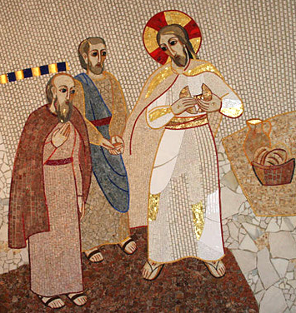
Quando furono vicini al villaggio dove erano diretti, egli fece come se dovesse andare più lontano. Ma essi insistettero: «Resta con noi, perché si fa sera e il giorno è ormai al tramonto». Egli entrò per rimanere con loro. Quando fu a tavola con loro, prese il pane, recitò la benedizione, lo spezzò e lo diede loro. Allora si aprirono loro gli occhi e lo riconobbero. Ma egli sparì dalla loro vista. Ed essi dissero l’un l’altro: «Non ardeva forse in noi il nostro cuore mentre egli conversava con noi lungo la via, quando ci spiegava le Scritture?». Partirono senza indugio e fecero ritorno a Gerusalemme, dove trovarono riuniti gli Undici e gli altri che erano con loro, i quali dicevano: «Davvero il Signore è risorto ed è apparso a Simone!». Ed essi narravano ciò che era accaduto lungo la via e come l’avevano riconosciuto nello spezzare il pane.

…è meditata

L'episodio dei due discepoli di Emmaus è uno dei brani più suggestivi e aderenti alla nostra realtà di persone in cammino, con dubbi, perplessità e desideri. Ci presenta due persone tristi e deluse, che tornano sui loro passi, lontano da Gerusalemme e dalla comunità, aggiornate sugli ultimi avvenimenti capitati, ma ormai - pensano -.tutto è finito, è inutile continuare una esperienza, che pareva esaltante.
Ma Gesù si fa loro compagno di strada, li ascolta interessato e interviene spiegando le Scritture e infine si ferma con loro a cena: viene riconosciuto nello spezzare il pane. Ed essi infine ritornano a Gerusalemme a condividere la lieta notizia. È un vero cammino di fede quello che ci presenta il brano: è Gesù che oggi - attraverso la Chiesa - si fa presente nella divina parola e nell'Eucarestia, si accosta a noi nella vita di ogni giorno, ci interroga e ci illumina sugli avvenimenti rileggendoli alla luce di Dio. La sera di Pasqua, Gesù accompagnava due dei suoi discepoli che andavano al villaggio di Emmaus. Lì per lì non si resero conto che egli camminava al loro fianco. Anche noi incontriamo dei periodi in cui non riusciamo a renderci conto che il Cristo, attraverso lo Spirito Santo, rimane vicinissimo a noi.
Se avvertiamo la misteriosa ma reale presenza di Gesù nella nostra esistenza, i nostri occhi possono aprirsi alla verità e il nostro cuore all'amore e alla condivisione. Essere cristiani non equivale ad avere una polizza assicurativa in tasca. Tutt'altro! Gesù è uno che ti spiazza. Lo si può seguire solo nella fede, credendo nel suo amore e quindi fidandosi senza pretendere di capire tutto e subito. Per fortuna, anche dopo certi sbandamenti, egli non abbandona. Magari non lo si riconosce subito, proprio come i due discepoli. Ma la paura del freddo e del buio della notte incombente sulla storia fa affiorare alle labbra una preghiera: "Resta con noi!". Ed ecco le tenebre ritirarsi, fugate dalla sua luce. Non resta che tornare in fretta dagli altri per condividere la gioia.
-----------------------------------------
Per Cleopa e il suo amico in cammino verso Emmaus, liberarsi significava scrollarsi di dosso il giogo romano. Quando però Gesù offrì loro il pane e i loro occhi si aprirono, essi diventarono consapevoli di una libertà che non avrebbero mai creduto possibile. Era una libertà che penetrava nel più profondo del loro cuore e che nessuna potenza terrena poteva soffocare. Era la libertà dello spirito.
Henri J. M. Nouwen

…è pregata
Resta con noi, Signore, perché si fa sera. Resta con noi, Signore, resta con noi perché il giorno declina, resta con noi. Resta con noi, Signore, quando le tenebre scendono intorno a noi, quando il dolore sembra oscurare il cielo sopra di noi. Resta con noi, Signore, quando il dubbio stringe il cuore, quando si perde il nostro sguardo nel buio intorno a noi.

…mi impegna
Quante volte nella mia vita mi sono lasciato sopraffare dalla tristezza e ho dimenticato che lui mi camminava accanto? Forse anche adesso ho bisogno di scuotermi, prendendo coscienza che tocca a me invitarlo a restare, perché le ombre si dileguino e tanti miei fratelli possano approdare alle sponde della speranza.

Giovedì 21 aprile 2022
Liturgia della Parola At 3,11-26; Sal 8; Lc 24,35-48
La Parola del Signore …è ascoltata
In quel tempo, [i due discepoli che erano ritornati da Èmmaus] narravano ciò che era accaduto lungo la via e come l’avevano riconosciuto nello spezzare il pane. Mentre essi parlavano di queste cose, Gesù in persona stette in mezzo a loro e disse: «Pace a voi!». Sconvolti e pieni di paura, credevano di vedere un fantasma. Ma egli disse loro: «Perché siete turbati, e perché sorgono dubbi nel vostro cuore? Guardate le mie mani e i miei piedi: sono proprio io! Toccatemi e guardate; un fantasma non ha carne e ossa, come vedete che io ho». Dicendo questo, mostrò loro le mani e i piedi. Ma poiché per la gioia non credevano ancora ed erano pieni di stupore, disse: «Avete qui qualche cosa da mangiare?». Gli offrirono una porzione di pesce arrostito; egli lo prese e lo mangiò davanti a loro. Poi disse: «Sono queste le parole che io vi dissi quando ero ancora con voi: bisogna che si compiano tutte le cose scritte su di me nella legge di Mosè, nei Profeti e nei Salmi». Allora aprì loro la mente per comprendere le Scritture e disse loro: «Così sta scritto: il Cristo patirà e risorgerà dai morti il terzo giorno, e nel suo nome saranno predicati a tutti i popoli la conversione e il perdono dei peccati, cominciando da Gerusalemme. Di questo voi siete testimoni».

…è meditata

Finalmente Gesù appare agli apostoli. Siamo alla fine del giorno della resurrezione. Gesù al mattino presto è stato con le donne, ha poi passato il resto della giornata con i due di Emmaus e solo alla sera si presenta agli apostoli. Essi stavano chiusi nel cenacolo, per paura. Una paura che tutti conosciamo bene: quante volte chiudiamo le porte del nostro cuore per timore di perdere qualcosa! Ma Gesù ancora una volta entra e si mette in mezzo a loro. Non da un lato, ma in mezzo, al centro. E dice: "Pace a voi!" I discepoli pensano sia un fantasma. Hanno sentito prima le donne e poi i due di Emmaus, ma la paura è ancora più forte delle parole dei fratelli. L'incredulità, sembra dire l'evangelista, accompagna da sempre i credenti. E Gesù insiste nel rivolgersi a loro. E' l'insistenza della Scrittura che continua a parlare a tutti noi. E poi Gesù mostra le mani e i piedi con le ferite, quasi a dire che all'ascolto deve seguire la misericordia; è necessario cioè toccare con le proprie mani le ferite presenti ancora nel mondo; è necessario andare incontro a chiunque soffre per poter comprendere cosa vuol dire la resurrezione.
------------------------------------------------
Il risorto ci fa dono della Pace, in questo tempo di contraddizioni e conflitti, il Signore torna a dirci: "Pace a voi"; anche noi dovremmo portare nel mondo questa pace che è testimonianza convincente della nostra Fede in Cristo Risorto.
Così scrive Don Tonino Bello: «Pace a voi, sono le primissime parole pronunciate da Gesù davanti alla comunità. Ora, se le ultime parole di un moribondo vanno prese come un testamento e custodite con la venerazione che si deve alle reliquie, le prime parole del Risorto vanno accolte con tutta l'attenzione che si deve ai manifesti programmatici. Ecco perché la Chiesa, dal giorno di Pasqua, ha un compito essenziale: annunciare la Pace».

…è pregata
O Padre, che da ogni parte della terra hai riunito i popoli per lodare il tuo nome, concedi che tutti i tuoi figli, nati a nuova vita nelle acque del Battesimo
e animati dall’unica fede, esprimano nelle opere l’unico amore.

…mi impegna
Gesù chiede anche a noi oggi di non essere considerato un "fantasma", ma una persona viva e concreta che ci accompagna nella vita e ci chiede di portare al mondo la sua pace e la vittoria sul male. Aiutaci, Signore, ad essere nella nostra vita quotidiana testimoni credibili della tua risurrezione e a donare al mondo amore e serenità.
Venerdì 22 aprile 2022
Liturgia della Parola At 4,1-12; Sal 117; Gv 21,1-14
La Parola del Signore …è ascoltata
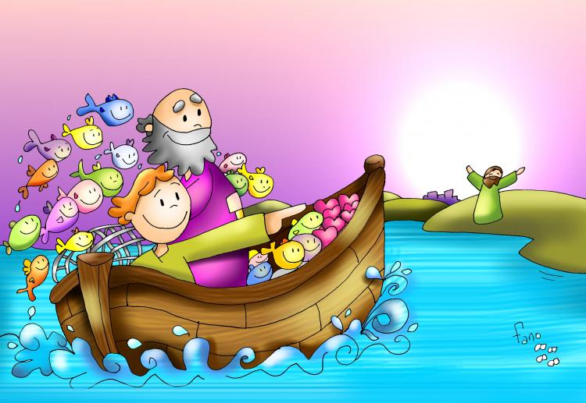
In quel tempo, Gesù si manifestò di nuovo ai discepoli sul mare di Tiberìade. E si manifestò così: si trovavano insieme Simon Pietro, Tommaso detto Dìdimo, Natanaèle di Cana di Galilea, i figli di Zebedèo e altri due discepoli. Disse loro Simon Pietro: «Io vado a pescare». Gli dissero: «Veniamo anche noi con te». Allora uscirono e salirono sulla barca; ma quella notte non presero nulla. Quando già era l’alba, Gesù stette sulla riva, ma i discepoli non si erano accorti che era Gesù. Gesù disse loro: «Figlioli, non avete nulla da mangiare?». Gli risposero: «No». Allora egli disse loro: «Gettate la rete dalla parte destra della barca e troverete». La gettarono e non riuscivano più a tirarla su per la grande quantità di pesci. Allora quel discepolo che Gesù amava disse a Pietro: «È il Signore!». Simon Pietro, appena udì che era il Signore, si strinse la veste attorno ai fianchi, perché era svestito, e si gettò in mare. Gli altri discepoli invece vennero con la barca, trascinando la rete piena di pesci: non erano infatti lontani da terra se non un centinaio di metri. Appena scesi a terra, videro un fuoco di brace con del pesce sopra, e del pane. Disse loro Gesù: «Portate un po’ del pesce che avete preso ora». Allora Simon Pietro salì nella barca e trasse a terra la rete piena di centocinquantatré grossi pesci. E benché fossero tanti, la rete non si spezzò. Gesù disse loro: «Venite a mangiare». E nessuno dei discepoli osava domandargli: «Chi sei?», perché sapevano bene che era il Signore. Gesù si avvicinò, prese il pane e lo diede loro, e così pure il pesce. Era la terza volta che Gesù si manifestava ai discepoli, dopo essere risorto dai morti.

…è meditata

Gli apostoli che avevano abbandonato le loro reti per diventare pescatori di uomini, tornano a essere pescatori di pesci. E ora, quando Gesù appare, senza che lo riconoscano, si ripete la scena dell'inizio. Anche questa volta hanno pescato invano per tutta la notte. È l'esperienza di un lavoro senza frutti, l'esperienza di pensieri, di preoccupazioni e di agitazioni che non approdano a nulla. Senza la luce del Vangelo è difficile operare e dare frutti. Ma con Gesù che si avvicina, sorge l'alba di un nuovo giorno. È il risorto, ma non se ne sono accorti, non l'hanno riconosciuto. Sebbene stanchi e, comprensibilmente, sfiduciati gli danno tuttavia retta e gettano le reti dall'altra parte. E la pesca è abbondante, oltre ogni misura. E Gesù continua a mangiare con i discepoli come faceva prima di morire. Ma c'è un accento particolare. Gesù prende Pietro in disparte e gli chiede: "Mi ami tu più di costoro?" Non lo rimprovera del tradimento, desidera sapere se l'ama ancora. Non è tanto questione di purificare la memoria, quanto di rinnovare l'amore. Quel che Gesù vuole è che il sentimento di colpa non inaridisca l'amore. Per questo non glielo chiede una volta sola, ma tre volte. E per tre volte, dopo la risposta affermativa dell'amore, Gesù affida a Pietro l'incarico della cura del suo gregge. L'unica forza, l'unica energia che ci sostiene è l'amore per il Signore. E chi ama Dio ama e serve i fratelli.
-------------------------------------------
Gesù ci aspetta sempre, alla fine di ogni nostra notte, di ogni nostro dolore, di ogni nostro fallimento. Non si arrende facilmente, non ci lascia andare, non ci abbandona. Mai. Si accosta a noi e ci incoraggia come ha fatto con i discepoli «Venite,... mangiate», come per dire: «partecipate alla mia vita divina, non scoraggiatevi: ci sono io». Signore Gesù, rimani vicino a noi nelle vicende della nostra vita e donaci il tuo pane nella parole e nell'Eucaristia, perché possiamo essere tuoi missionari nel mondo.

…è pregata
Rafforza, Signore, il mio povero cuore perché ponga o riponga al suo centro solo te, come Signore e Salvatore. Dilata il mio cuore perché possa “gettare le reti” non dove o come voglio io, ma come e dove vuoi Tu. Amen.

…mi impegna
Una situazione ordinaria, quasi banale, segnata per di più da un cattivo esito. Sembra che il Risorto prediliga la quotidianità quale luogo ideale per fissare i suoi appuntamenti. Il Risorto possiamo trovarlo nel silenzio adorante di una cappella come tra il rumore assordante dell'officina. Ciò che conta è che il cuore sia desto, l'occhio vigile a cogliere i segni della sua presenza per poterlo prontamente riconoscere come Giovanni. "È il Signore" che mi interpella in questa situazione... E allora, come Pietro, è bello tuffarsi nel mare aperto della vita per una rinnovata testimonianza d'amore.

Sabato 23 aprile 2022
Liturgia della Parola At 4,13-21; Sal 117; Mc 16,9-15
La Parola del Signore …è ascoltata
Risorto al mattino, il primo giorno dopo il sabato, Gesù apparve prima a Maria di Màgdala, dalla quale aveva scacciato sette demòni. Questa andò ad annunciarlo a quanti erano stati con lui ed erano in lutto e in pianto. Ma essi, udito che era vivo e che era stato visto da lei, non credettero. Dopo questo, apparve sotto altro aspetto a due di loro, mentre erano in cammino verso la campagna. Anch’essi ritornarono ad annunciarlo agli altri; ma non credettero neppure a loro. Alla fine apparve anche agli Undici, mentre erano a tavola, e li rimproverò per la loro incredulità e durezza di cuore, perché non avevano creduto a quelli che lo avevano visto risorto. E disse loro: «Andate in tutto il mondo e proclamate il Vangelo a ogni creatura».

…è meditata

Anche l'evangelista Marco, come Giovanni, scrive che Gesù per primo appare a Maria Maddalena. Questa donna, che Gesù aveva liberata da sette demoni, diviene la "prima" annunziatrice della resurrezione. Lei "che ha molto amato" e che per questo molto le è stato perdonato, ricevere il privilegio di essere la prima discepola del Risorto e la prima a cui è dato l'incarico di annunciare la risurrezione. Gli apostoli, mostrando ancora una volta la loro grettezza, non le credono; sono ancora succubi della mentalità comune del tempo e soprattutto della loro smemoratezza. Il Signore, fin dal primo momento della risurrezione, si serve della debolezza per confondere i forti. L'evangelista, in poche righe, riprende l'incontro di Gesù con i due discepoli di Emmaus (narrato da Luca ben più distesamente) e ribadisce che non era ancora apparso agli apostoli, a coloro ai quali aveva affidato la responsabilità di guidare la Chiesa. E ancora una volta gli apostoli non vogliono credere ai due discepoli che avevano visto Gesù risorto. L'evangelista sembra voler sottolineare la difficoltà nel credere alla risurrezione fin dall'inizio della Chiesa, fin dal primo giorno. In ogni caso, le difficoltà e l'incredulità che i discepoli incontrano non possono frenare la fretta di annunciare a tutti la vittoria di Gesù sulla morte. Ad ogni discepolo è affidato il compito grave ed esaltante di annunciare la risurrezione di Gesù, la sua vittoria sul male e sulla morte. E non è a caso che i primi annunciatori della risurrezione non siano gli apostoli, bensì una donna e due anonimi discepoli. E' come dire che è compito di ogni credente annunciare il Vangelo della Pasqua.
------------------------------------------
Anche messi davanti alla realtà di Gesù risuscitato, i discepoli dubitano ancora, tanto la cosa appare loro impossibile: credono di vedere un fantasma. «Per la grande gioia ancora non credevano ed erano stupefatti». Tommaso conobbe la medesima prova del dubbio e, quando vi fu l'ultima apparizione in Galilea riferita da Matteo, «alcuni [...] dubitavano». Per questo l'ipotesi secondo cui la risurrezione sarebbe stata un «prodotto» della fede (o della credulità) degli Apostoli non ha fondamento. Al contrario, la loro fede nella risurrezione è nata - sotto l'azione della grazia divina - dall'esperienza diretta della realtà di Gesù risorto.
Catechismo della Chiesa Cattolica

…è pregata
Santa Maria ottienici ora un nuovo ardore di risorti per portare a tutti il Vangelo della vita che vince la morte. Dacci la santa audacia di cercare nuove strade perché giunga a tutti il dono della bellezza che non si spegne. Tu, Vergine dell’ascolto e della contemplazione, madre dell’amore, sposa delle nozze eterne, intercedi per la Chiesa, della quale sei l’icona purissima, perché mai si rinchiuda e mai si fermi nella sua passione per instaurare il Regno. Stella della nuova evangelizzazione, aiutaci a risplendere nella testimonianza della comunione, del servizio, della fede ardente e generosa, della giustizia e dell’amore verso i poveri, perché la gioia del Vangelo giunga sino ai confini della terra e nessuna periferia sia priva della sua luce.

…mi impegna

«Andate in tutto il mondo e proclamate il Vangelo a ogni creatura».

La fede ci fa essere credenti, la speranza ci fa credibili, ma è solo la carità che ci fa essere creduti. Don Tonino Bello

Quando moriremo, nessuno ci verrà a chiedere quanto siamo stati credenti, ma quanto siamo stati credibili .
Giudice Rosario Livatino ucciso da quattro sicari della Stidda (una organizzazione mafiosa in contrasto con Cosa Nostra) il 21 settembre 1990.

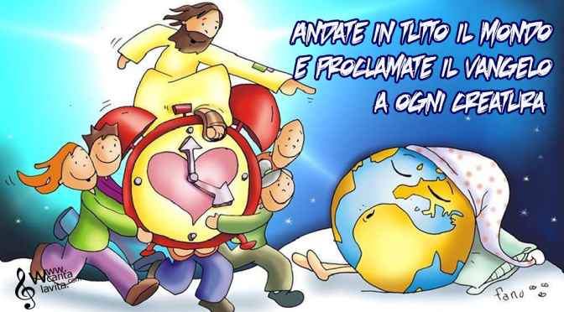

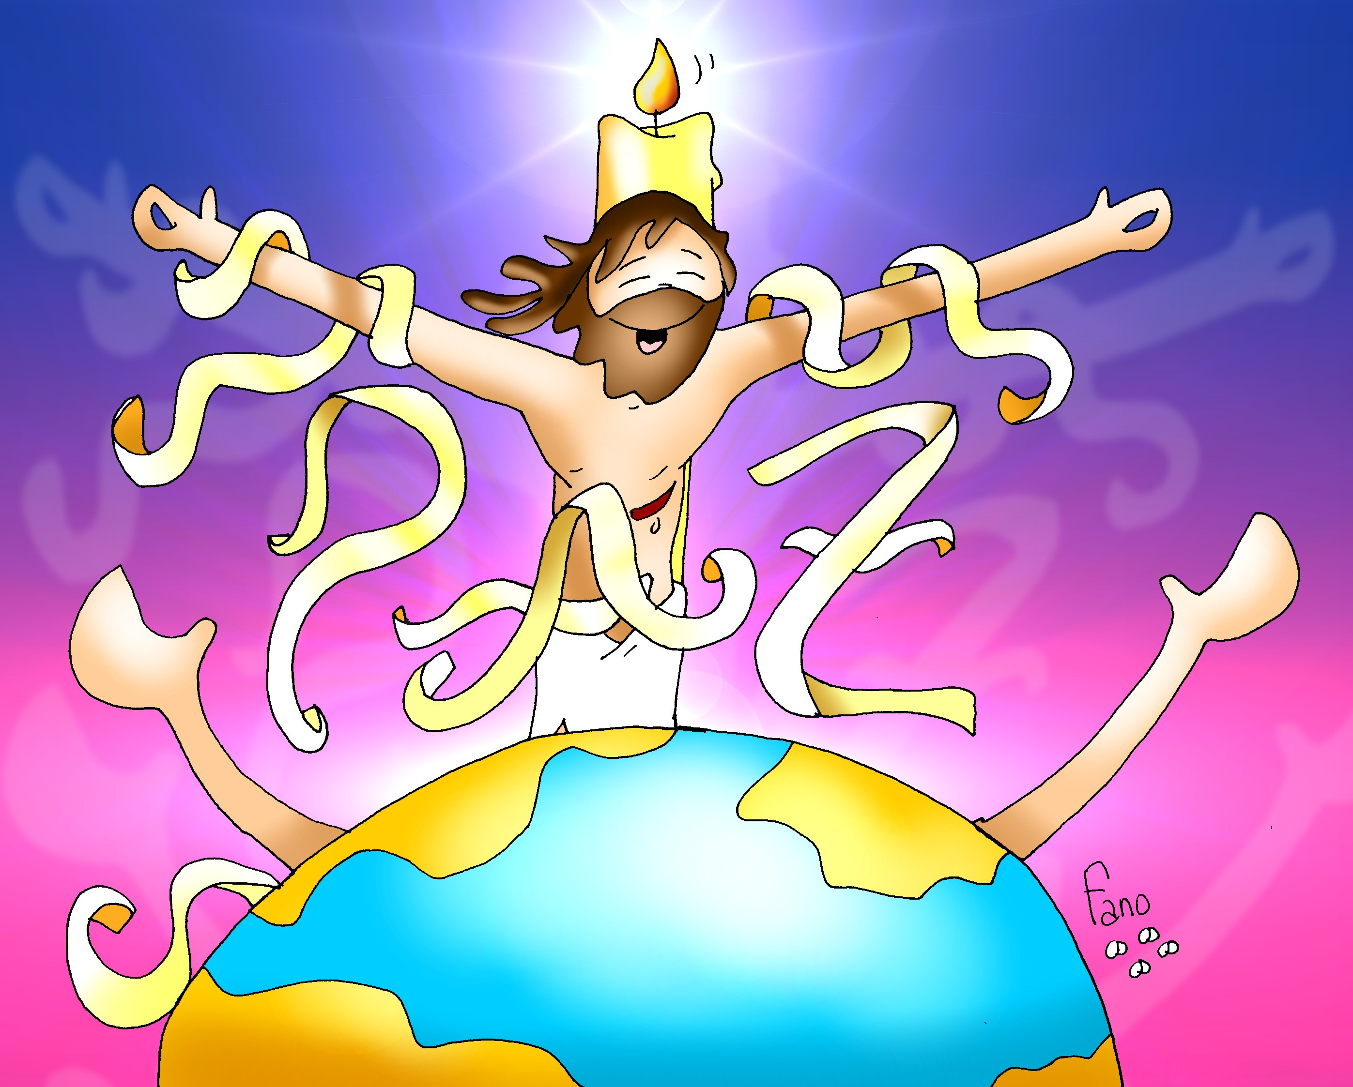
Signore,
che nessun nuovo mattino
venga ad illuminare la mia vita
senza che il mio pensiero
si volga alla tua resurrezione
e senza che in spirito io vada,
con i miei poveri aromi,
verso il sepolcro vuoto dell'orto!
Che ogni mattino sia, per me,
mattino di Pasqua!
E che ogni giorno, ogni risveglio,
con la gioia della Pasqua,
mi giunga anche la conversione profonda,
quella che sappia, in ogni situazione
e in ogni persona, conoscerti
come vuoi essere conosciuto oggi,
non quale mi sembrasti ieri,
ma quale ti mostri a me adesso.
Che ognuno dei miei risvegli,
sia un risveglio alla tua presenza vera,
un incontro "pasquale col Cristo nell'orto",
questo Cristo talvolta inatteso.
Che ogni episodio della giornata
sia un momento in cui io ti senta
chiamarmi per nome,
come chiamasti Maria!
Concedimi, allora, di voltarmi verso di te.
Concedimi di rispondere con una parola,
dirti una parola sola,
ma con tutto il cuore: «Maestro mio!»

Parrocchia Santa Maria Assunta – Avvisi Parrocchiali

Lunedì 18 Aprile 2022 > Lunedì dell’Angelo
Santa Messa alle ore 8:30 in Parrocchia
e alle ore 10 nella Cappella Madonna della Guardia di Via Sapello

Centro di Ascolto Vicariale (Via Pastore, 108)
Il Centro riceve solo previo appuntamento da prendere telefonando a:
353.405.7110 (Da Lunedì a Giovedì 9-12) - 010.991.2763 (Mercoledì 9:30-11:30)

Pellegrinaggio Mensile al Santuario Madonna della Guardia
Sabato 7 maggio > Partenza alle ore 6:30- Fermata del Bus Via Pra’ di fronte al Cinema
Rientro per le ore 11:30 - Per informazioni e prenotazioni rivolgersi in Sacrestia

Segui la Parrocchia su www.assuntaprapalmaro.org, Facebook, Instagram e Telegram
Telefono 010.619.6040

